Какие святыни могли храниться в музее, когда он находился в монастыре

Покойный директор музея В.Ф. Нижегородов (мир праху его!) часто говорил мне, что хранятся святыни удивительные — «Если бы Вы только знали, что там!» И рассказывал невероятные истории...
И действительно, что делала немецкая дивизия СС «Райх» в монастыре 2 недели в декабре 1941 года, когда весь фронт ушел вперед?
А ведь они-то как раз специализировались на изыскании ценностей.
Искали Грааль?
Мог ли хотя бы временно в монастыре Новый Иерусалим находиться Святой Грааль?
Это не так невероятно, как кажется на первый взгляд. Известно, что при устройстве Онежского Крестного монастыря Патриарх Никон уготовил для него Кийский крест — мощевик^{С}. Вот что пишут о святынях, вложенных в Кийский крест:
«Крест поставлен был на месте храмового образа, «подле образа Спасителева», слева от Царских врат. Крест, «сотворенный от честнаго древа кипариса, осмиконечный, мерою в длину 4 аршина с четвертью, пречестное древо 3 аршина без трех верхов, верхнее древо аршин без верха, подножие аршин, ширина пять верхов, толщина два верха, обложен сребряным чеканеным золоченым окладом. В средине того Честнаго
Креста утвержден Ковчег сребряной кованой золоченой, в котором часть Святыя и Животворящия Крове Господни, часть Святыя Ризы Господни, часть млека Пресвятыя Богородицы, часть крове Иоанна Предтечи, часть крове Апостола Павла и часть самого Древа Креста Господня. Над тем Ковчегом Херувим сребряной резной золоченой, всего Ковчег и Херувим весом три фунта. В том же Кресте шесть крестов кипарисных небольших, привезенных с Афона в середине XVII века, в которых вырезаны дванадесять праздников. В привес Крест серебряной небольшой, на нем вырезан образ Распятия Господня.
В том же Кресте повыше подножия вторый Ковчег сребряной золоченой, в нем часть самого же Древа Креста Господня весом 65 золотников, к которой и ныне прикладываются богомольцы. ...Пред Крестом лампада вверху, небольшой величины, сребропозлащенная... При оном Кресте писанные на досках образа. Первый, по правую сторону, образ святаго Равноапостольнаго Царя Константина, на нем венец с короной и цатою, по левую сторону — святая Равноапостольная Царица Елена. Внизу тех образов: по правую сторону Креста в молении Царь Алексей Михайлович и коленопреклоненный Святейший Патриарх Никон, а по левую — Царица Мария Ильинична.
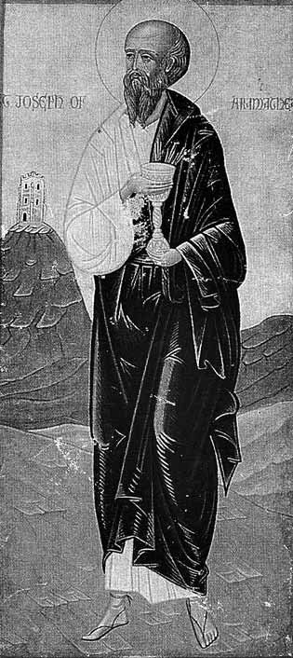
Современная английская икона Святого Иосифа Аримафейского. В руках Святой Иосиф держит Грааль
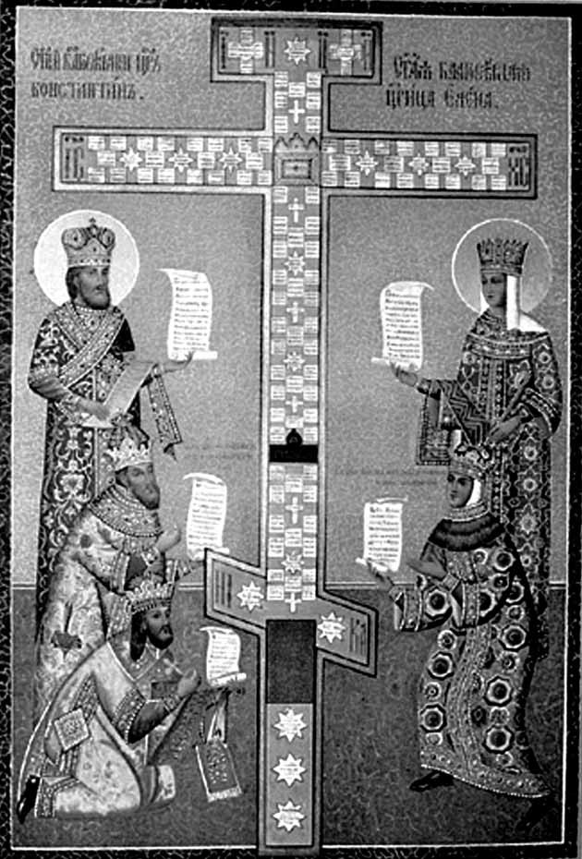
Кийский крест с припадающими.
Внизу слева — Святейший Патриарх Никон
Есть упоминание и о части камня Гроба Господня в серебряных звездах, украшавших Кийский крест^{С}.
В числе святынь упомянута Кровь Господня, Патриарх Никон где ее взял?
Согласно средневековой легенде — Грааль — это сосуд (чаша) с кровью Спасителя. Ее собрал Святой Иосиф Аримафейский.
Поискам Грааля посвящена обширнейшая литература. И где только не предполагали его местонахождение: во Франции, Шотландии и даже в Бельгии!
Сам факт возможности наличия такого священного сосуда подтверждается Библией, так как пролитие крови на землю считалось и у древних, и у современных евреев тяжким грехом. Читаем в Ветхом Завете:
«Не оскверняйте земли, на которой вы будете жить; ибо кровь оскверняет землю, и земля не иначе очищается от пролитой на ней крови, как кров
При посещении монастыря Панкратор в Константинополе в XV веке, но до разорения города турками, русский паломник дьякон Игнатий пишет, что целовал там в сосуде кровь Господню, «истекшую от ребра его в распятии на кресте».
На современной английской иконе Святого Иосифа Аримафейского в руках он держит чашу.
Далека Англия от подмосковной Палестины, а тайна общая... Тайна эта требует внимательного изучения.

^{С} Известие о рождении и о воспитании и о житии Святейшего Никона, Патриарха Московского и всея России, написанное клириком его Иоанном Шушериным. М.: Православная энциклопедия, 1997. (Издано попечением Воскресенского, Новый Иерусалим именуемого, монастыря.)
^{С} Патриарх Никон, рожденный на земле Нижегородской. Нижний Новгород, 2007
^{С} Архимандрит Леонид (Кавелин). Обозрение цареградских памятников и святынь XIV и XV веков. В Университетской типографии на Страстном бульваре. М. 1870. С. 30.

